监理日志（施工安全.施工质量）
日期： 2023年 12 月 30日 天气：多云
星期 五 气温： 0— 14℃
工程名称：轩凯生物科技(滁州)有限公司2.248MW分布式光伏发电项目
监 理 工 作 情 况 | 1.检查造粒车间屋面电缆桥架安装情况。  2旁站罐装车间到配电柜直埋电缆铺砂盖砖全过程。  - 检查罐装车间屋面电缆桥架安装情况。  - 检查成品库、材料库垂直电缆整改情况。
施 工 情 况 | 施工单位 | 施工内容及进度
 | 山东博达电力工程有限公司 | 今天全场共有8人.  - 造粒车间屋面自己安装2人，安装完成70%。  - 罐装车间屋面电缆桥架安装2人，完成80%。  - 成品库、材料库垂直电缆整改2人，完成80。  - 罐装车间到配电房直埋铺砂盖章电缆2人，完成100%。
其它情况. | 暂无
本日现场监理工作人员 |  | 郭俊兴
记录人：郭俊兴 |  | 总监理工程师/总监理工程师代表（签字）：
工程现场照片：

文字  描述 | 造粒车间屋面电缆桥架安装 | 成品库、材料库垂直电缆整改
照片 | 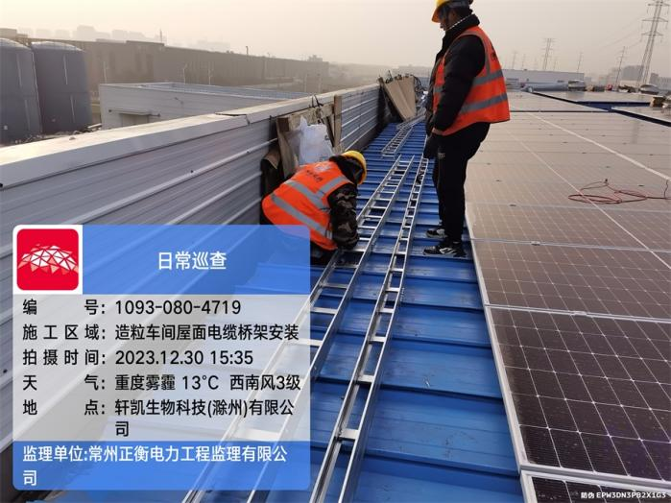 | 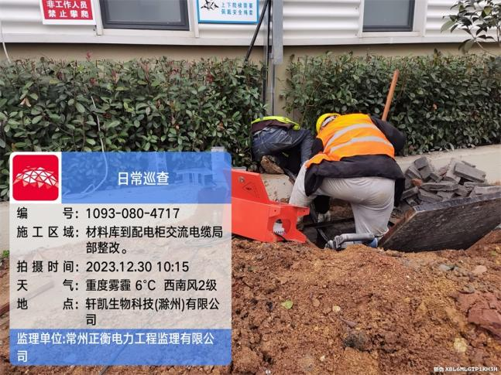
文字  描述 | 罐装车间到配电柜直埋电缆铺砂 | 罐装车间到配电柜直埋电缆盖砖
照片 | 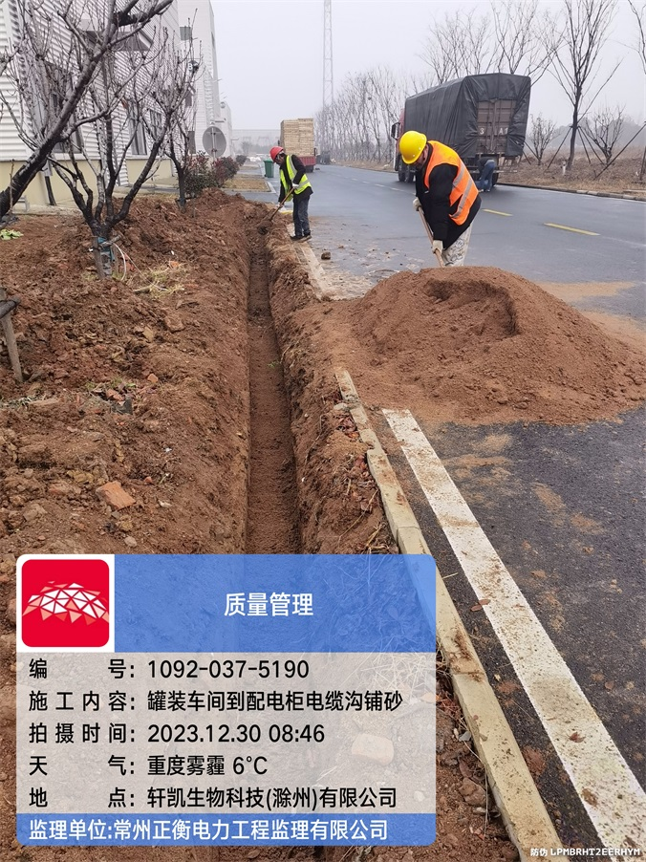 | 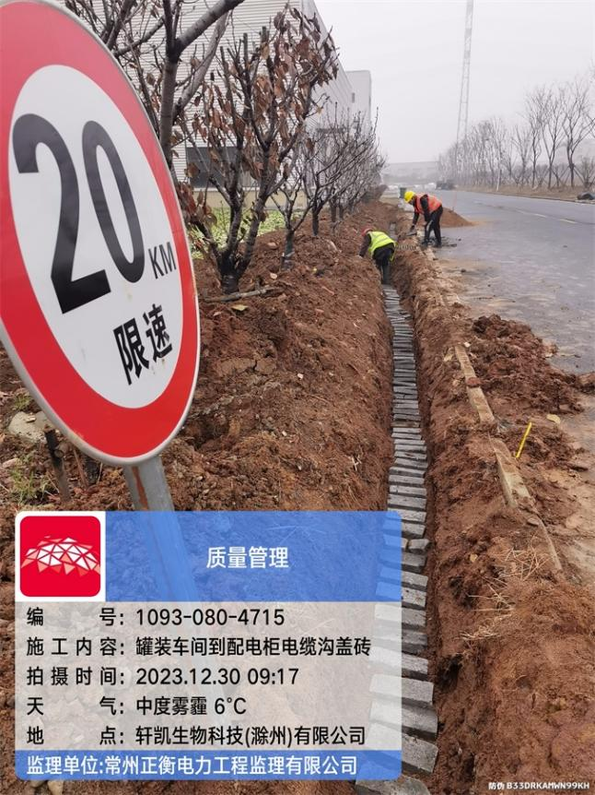
文字
描述
照片
文字
描述
照片
文字
描述
照片
文字
描述
照片

